**活动回顾（1）4月26日**

**拥抱数字未来——洞见区块链颠覆性价值**

**地点：**WeWork上海国金中心

9：30, 我们今天的活动正式开始。

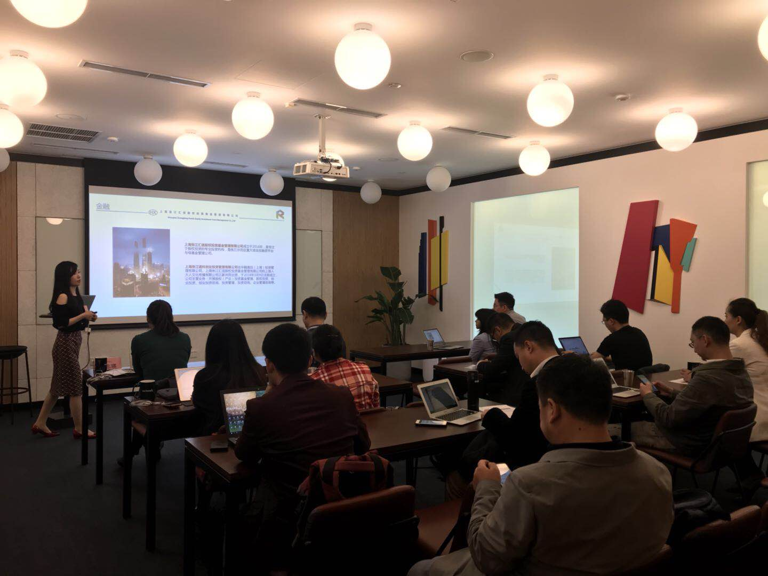

在简短介绍了人大人科创之后，来自硅谷的区块链、移动应用和通信领域专家Suruchi Gupta为大家带来了第一场分享：《区块链发展现状和落地应用概况》。Suruchi女士是Founders Space创业导师、连续成功创业者。Wificoin、 ShareG的创始人，也是硅谷Juniper Networks早期的软件开发人员和技术带头人。她拥有丰富的电信、消费软件和区块链经验，作为创始人和CEO，Suruchi拥有从新产品开发到市场化的第一手经验。

Suruchi介绍了一个发生在她身上的实际案例：因为某个众包平台的失误，导致她无法向她在海外的工作伙伴支付报酬，给双方造成了很大的困扰——而基于区块链的支付方案，则恰好可以解决这些问题：更快，更安全，成本也更低。

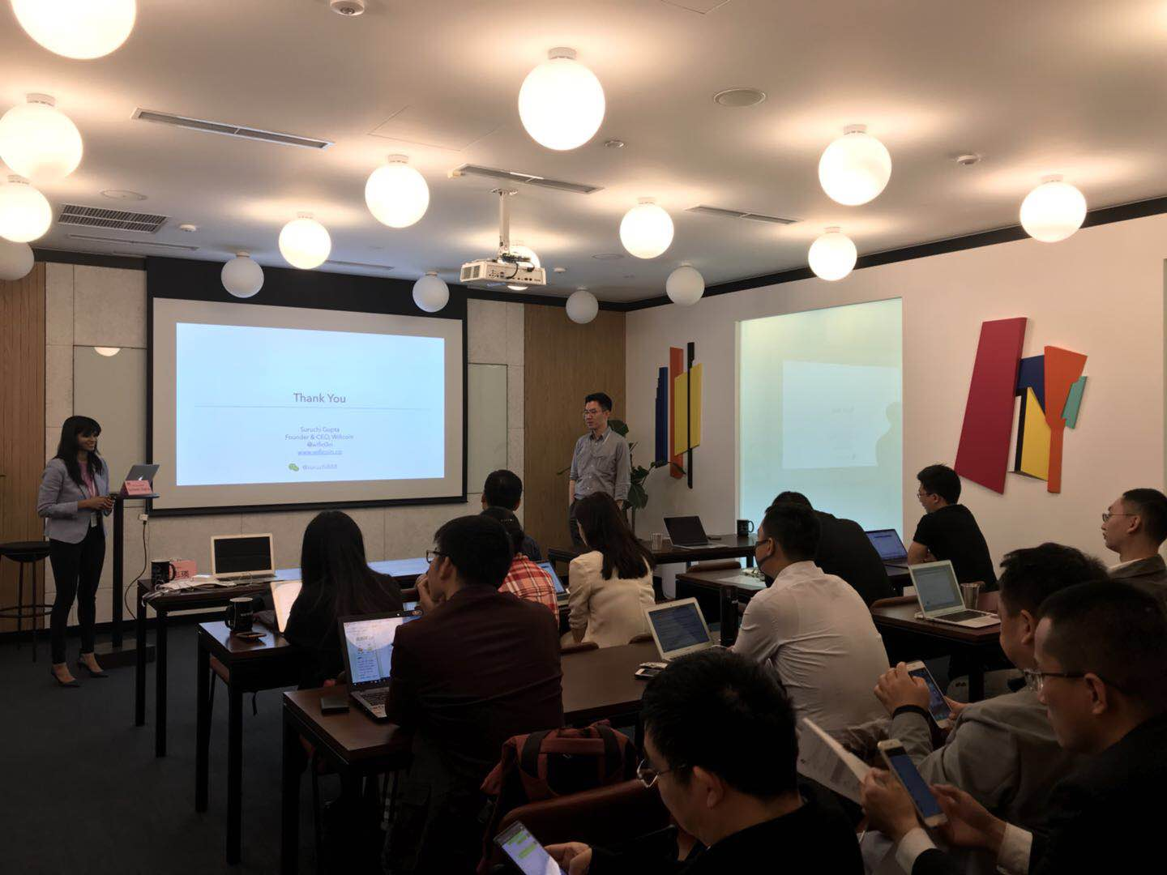

同时，她还回答了一个大家特别关心的问题：如何判断区块链是否、以及如何适用于某个传统行业？

分享结束后，观众提出几个问题，与Suruchi踊跃互动。

第二位分享导师，是起点资本创始合伙人，中科院计算所上海分所所长孔华威。他从2013年底关注比特币和区块链技术，著有“数字货币的崎岖演进”，并早期参与投资Scry.info, Ruff, INT, smartmesh, DBC等区块链项目。

孔老师结合了近期前沿技术的演化趋势，以及最近中兴事件带来的公众对芯片行业的关注，分析了区块链、比特币、计算资源、投资和财富的本质价值等等热点话题。

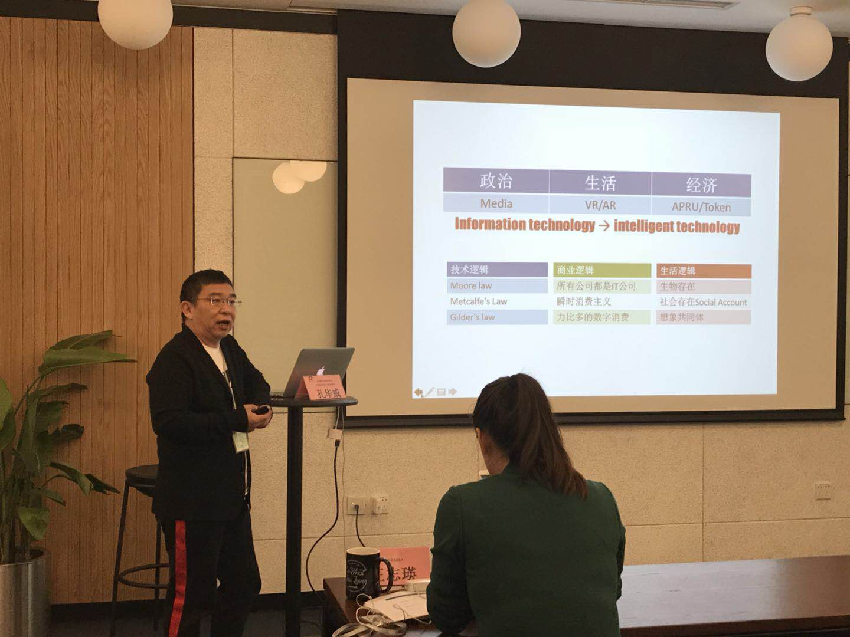

**部分出席嘉宾：**

马思远 晨昶投资创始人

周朝明 九盈投资

于宏伟 弘毅投资投资总监

周华 显生宙创始人

徐杰 立元创投合伙人

陈瑜 创智空间基金负责人

王常青

Chin Yao AboutU项目创始人/CEO

蔡海珠 起点投资总监

蔡瑞 起点投资经理

张彬 创丰合伙人

蔡顺利 融骜基金投资经理

蔡伟玲 德汇租赁高级项目经理

高翔 君璞投资合伙人

于崇洋 北京盈科上海事务所

# 明天，精彩活动继续！

|  |  |  |  |
| --- | --- | --- | --- |
| **4/27 精彩活动日程** | | | |
| 2018/4/27 | 09:30-11:00 | 区块链未来和商业机会,聚焦在科技领域 | Suruchi Gupta |
| 11:00-12:00 | 区块链未来和商业机会,聚焦在娱乐行业 | Chin Yao |
| 12:00-14:00 | 午餐 | |
| 14:00-17:00 | 区块链项目路演 | 项目方 |

指导机构： 张江国家自主创新示范区

上海市张江高新技术产业开发区管委会

主办机构：上海人大人科技创新服务有限公司

上海人大人科学发展研究院

上海张江发展战略研究院

上海人大人文化传播有限公司

张江-硅谷创新创业平台

协办机构：上海张江汇信股权投资基金管理有限公司

[上海张江通科创业投资管理有限公司](http://www.qichacha.com/firm_ef64fdde9eec8aeee26d6fffe6bc0250.html)

上海市低碳科技与产业发展协会

联合主办：比莱资本、起点资本、链视界、哈希星、微链、蒲公英、一度天使